LAPORAN PRAKTIKUM

PERTEMUAN 8

“MODUL 9: METHOD TANPA NILAI KEMBALIAN”



Nama :
Muhammad Farel Alghazali (109092500033)

Asisten Praktikum :
Azaria Nanda Putri (2311102147)
Arvinanto Bahtiar (2211110014)

PROGRAM STUDI S1 REKAYASA PERANGKAT LUNAK

FAKULTAS INFORMATIKA
TELKOM UNIVERSITY PURWOKERTO
2025

DASAR TEORI

Pada saat membuat program, kita terkadang membuat kode yang sama yang kita gunakan berulang-ulang untuk keperluan yang sama. Misal kita ingin melakukan penjumlahan semua data nilai & penjumlahan semua data jumlah izin. Biasanya kita akan menuliskannya satu persatu, untuk nilai & izin, tapi hal ini bisa dibuat lebih ringkas jika kita menggunakan fungsi / method. Fungsi / method adalah sebuah potongan blok kode yang dapat dijalankan berulang kali pada blok kode lain. Pada bahasa pemrograman Java terdapat 2 jenis method yang bisa digunakan, yaitu method tanpa nilai kembalian dimana ia hanya menjalankan sebuah perintah dalam blok kodenya dan method dengan nilai kembalian dimana ia akan mengembalikan hasil proses dari kode yang dijalankan. Pada kali ini kita akan memahami lebih dalam tentang method tanpa nilai kembalian terlebih dahulu

GUIDE
- Tampilkan Identitas
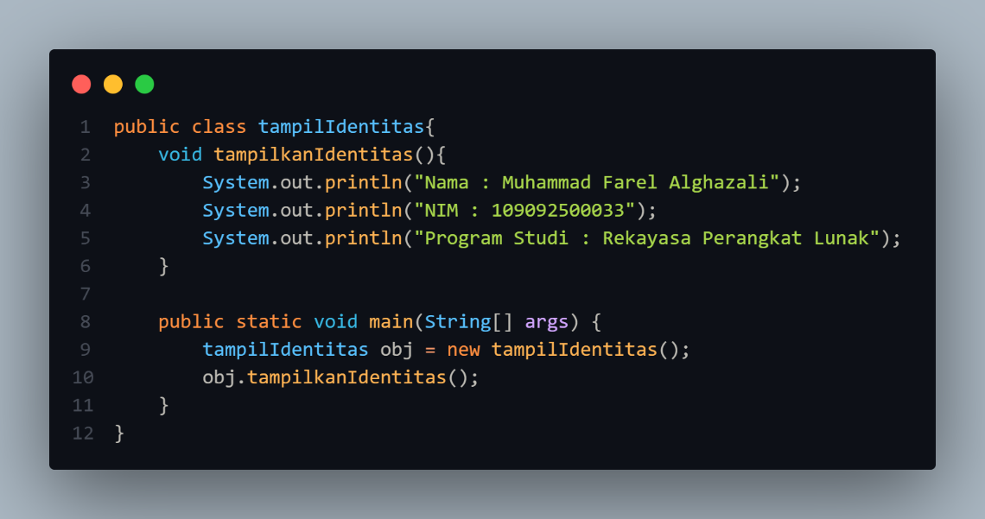
  - Kode

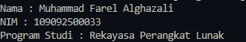
  - Output

  - Penjelasan
    - Inisiasi method
Kita buat method bernama tampilkanIdentitas sebelum menuliskan fungsi void main, tujuannya agar method dapat dipanggil pada fungsi main nanti, karena program dibaca dari atas ke bawah.
    - Tulis perintah dalam method
Kita akan mencetak beberapa baris kalimat pada layar, yaitu data nama, NIM, & prodi.
    - Inisiasi method utama / main
Setelah selesai, kita buat method main sebagai method inti dalam program
    - Membuat objek dari kelas
Untuk dapat menggunakan method yang sudah dibuat, kita perlu buat objek dari class utama kita yaitu tampilIdentitas.
    - Memanggil method dari objek
Terakhir kita panggil method yang sudah dibuat yang sudah kita inisiasikan ke dalam objek, dan kode akan dijalankan.
- Salam Waktu
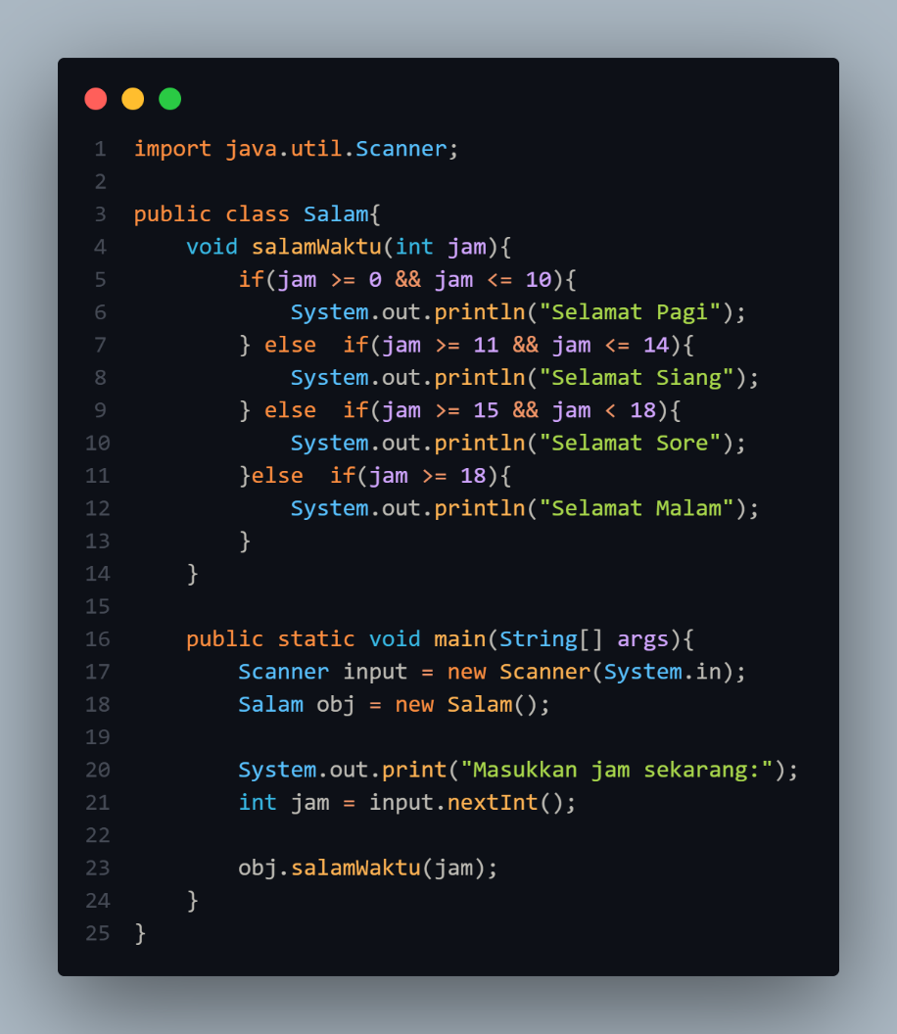
  - Kode

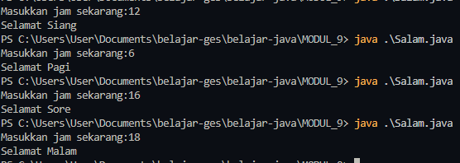
  - Output

  - Penjelasan
    - Import library
Panggil library scanner untuk bisa membaca inputan user
    - Inisiasi method
Buat method salamWaktu, isikan parameter dengan variabel jam bertipe integer.
    - Cek nilai jam
Kita cek nilai jam:
0–10: “Selamat Pagi”
11–14: “Selamat Siang”
15–18: “Selamat Sore”
18: “Selamat Malam”
    - Inisiasi method main
Buat method main sebagai method utama dalam program.
    - Buat objek dari class utama
Untuk bisa menjalankan method yang dibuat, buat objek dari class utama
    - Terima input user
Terima input user berupa variabel jam bertipe integer.
    - Panggil objek disertai nilai parameter
Panggil method salamWaktu dari objek class lalu isi parameter dengan jam, maka akan muncul output sesuai jam yang diinputkan.

UNGUIDED

Show Student

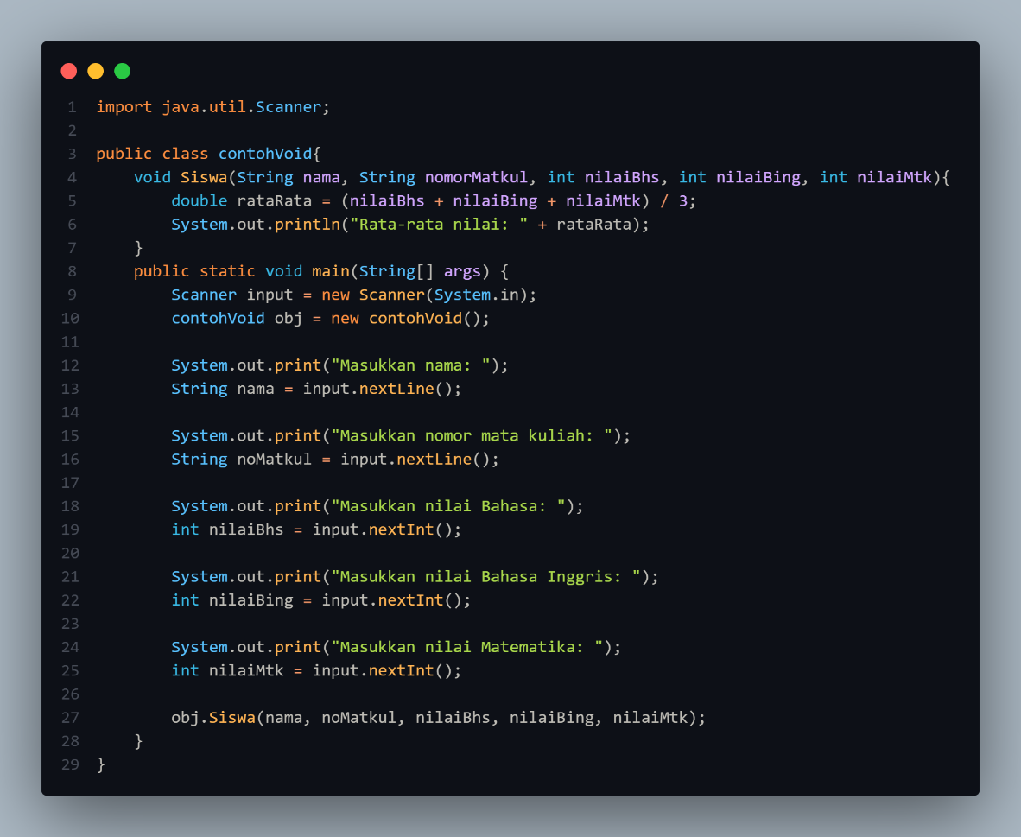
Kode

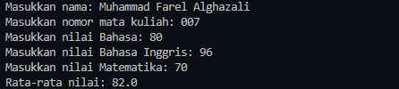
Output

Penjelasan

Import library scanner untuk menerima inputan user

Inisiasi method Siswa & isi parameternya dengan nama, nomor matkul, nilai bahasa, nilai bahasa Inggris & Matematika

Hitung rata-rata semua nilai & cetak ke layar

Inisiasi method main sebagai method utama

Buat objek dari class utama agar method bisa digunakan

Terima input user berupa nama, nomor matkul, nilai bahasa, nilai bahasa Inggris & matematika

Panggil method & isi parameter sesuai yang dibutuhkan

KESIMPULAN

Di praktikum kali ini kita telah mengetahui cara untuk membuat sebuah blok kode / method yang terpsiah dari fungsi utama yang tidak mengembalikan nilai. Cara ini terbukti efektif dan dapat meningkatkan efisiensi kode, karena kita dapat memisahkan bagian kode dan bisa digunakan berulang di tempat lain. Dengan cara ini juga kode yang dibuat bisa lebih mudah dibaca & dipahami orang lain & juga mesin.

